Saját gyártású Trapézlemez – T8
Teljes szélesség: 1180 mm | Nettó/m2
Fedőszélesség: 1170 mm | Nettó/m2
Hosszúság maximum 5000 mm | Nettó/m2
Falprofilban gyártva | Nettó/m2
Horganyzott 0,5 mm | 2 103 Ft
Fényes festett 0,45 mm - RAL1015/9002/9006 | 2 261 Ft
Fényes festett 0,5 mm – RAL6011/6020/6029/8004 | 2 668 Ft
Fényes festett 0,6 mm - Két oldalon fényes RAL3009 | 2 950 Ft
Matt festett 0,4 mm – RAL7024/8017 | 2 069 Ft
Matt festett 0,45 mm - RAL3009/7016/8004/8017 | 2 497 Ft
Matt festett 0,45 mm - RAL6020/7016/8004/8019/9005 | 2 350 Ft
Matt festett 0,5 mm – RAL3011/7016/8017/8019 | 2 541 Ft
Két oldalon Matt festett 0,46 mm - RAL7016 | 2 825 Ft
Egy oldalon famintás Dió - 0,45 mm | 2 898 Ft
Egy oldalon famintás Aranytölgy / Sonoma / Antracit tölgy - 0,45 mm | 3 142 Ft
Két oldalon famintás Dió / Aranytölgy - 0,45 mm | 3 350 Ft
Két oldalon famintás Sonoma / Antracit tölgy - 0,45 mm | 3 579 Ft
Két oldalon famintás Cseresznye - 0,4 mm | 2 900 Ft
Páramentesítő filc | 674 Ft
Hatlap fejű csavar - Fába 4,8x35 mm / Fémbe 4,8x19 mm / Fűző 4,8x20 mm | 20,00 Ft/db
Opel csavar - Fémbe 4,2x13 mm / 4,2x16 mm / 4,2x19 mm | 20,00 Ft/db
Popszegecs 3,2x8,0 mm – RAL1019/7016/8003/8017/9002 | 15,00 Ft/db
Mágneses behajtófej - 8 mm | 670 Ft/db
Fényes javítóspray - 400 ml | 2 705 Ft/db
Matt javítóspray - 400 ml | 2 705 Ft/db
40 m2 alatti páramentesítő filccel rendelt trapézlemezek kismennyiségi felára: 15.000 Ft+ÁFA
15 m2 alatti trapézlemez rendelések kismennyiségi felára: 10.000 Ft+ÁFA

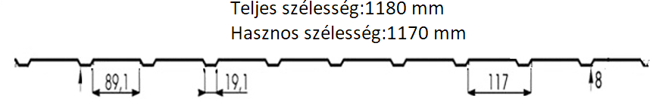
Saját gyártású Trapézlemez – T18
Teljes szélesség: 1140 mm | Nettó/m2
Fedőszélesség: 1112 mm | Nettó/m2
Hosszúság maximum 8000 mm | Nettó/m2
Tető és falprofilban gyártva | Nettó/m2
Horganyzott 0,5 mm | 2 212 Ft
Fényes festett 0,45 mm - RAL1015/9002/9006 | 2 387 Ft
Fényes festett 0,5 mm – RAL6011/6020/6029/8004 | 2 841 Ft
Fényes festett 0,6 mm - Két oldalon fényes RAL3009 | 3 019 Ft
Matt festett 0,4 mm – RAL7024/8017 | 2 138 Ft
Matt festett 0,45 mm - RAL3009/7016/8004/8017 | 2 595 Ft
Matt festett 0,45 mm - RAL6020/7016/8004/8019/9005 | 2 450 Ft
Matt festett 0,5 mm – RAL3011/7016/8017/8019 | 2 500 Ft
Két oldalon Matt festett 0,46 mm - RAL7016 | 2 943 Ft
Egy oldalon famintás Dió - 0,45 mm | 3 060 Ft
Egy oldalon famintás Aranytölgy / Sonoma / Antracit tölgy - 0,45 mm | 3 277 Ft
Két oldalon famintás Dió / Aranytölgy - 0,45 mm | 3 537 Ft
Két oldalon famintás Sonoma / Antracit tölgy - 0,45 mm | 3 711 Ft
Két oldalon famintás Cseresznye - 0,4 mm | 2 990 Ft
Páramentesítő filc | 674 Ft
T18 profilszivacs párban (felső + alsó) | 1 020 Ft/pár
T18 bevilágító elem 6000x1100 mm | 5 550 Ft
Hatlap fejű csavar - Fába 4,8x35 mm / Fémbe 4,8x19 mm / Fűző 4,8x20 mm | 20,00 Ft/db
Opel csavar - Fémbe 4,2x13 mm / 4,2x16 mm / 4,2x19 mm | 20,00 Ft/db
Popszegecs 3,2x8,0 mm – RAL1019/7016/8003/8017/9002 | 15,00 Ft/db
Mágneses behajtófej - 8 mm | 670 Ft/db
Fényes javítóspray - 400 ml | 2 705 Ft/db
Matt javítóspray - 400 ml | 2 705 Ft/db
40 m2 alatti páramentesítő filccel rendelt trapézlemezek kismennyiségi felára: 15.000 Ft+ÁFA
15 m2 alatti trapézlemez rendelések kismennyiségi felára: 10.000 Ft+ÁFA
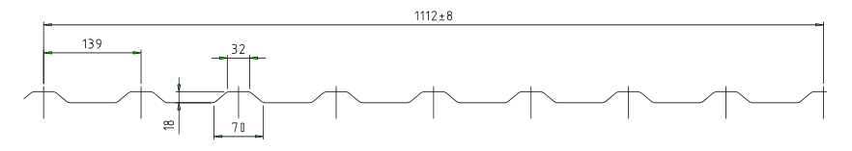
Saját gyártású Trapézlemez – T35
Teljes szélesség: 1100 mm | Nettó/m2
Fedőszélesség: 1065 mm | Nettó/m2
Hosszúság maximum 12000 mm | Nettó/m2
Tető és falprofilban gyártva | Nettó/m2
Horganyzott 0,5 mm | 2 322 Ft
Fényes festett 0,45 mm - RAL1015/9002/9006 | 2 422 Ft
Fényes festett 0,5 mm – RAL6011/6020/6029/8004 | 2 876 Ft
Fényes festett 0,6 mm - Két oldalon fényes RAL3009 | 3 127 Ft
Matt festett 0,4 mm – RAL7024/8017 | 2 207 Ft
Matt festett 0,45 mm - RAL3009/7016/8004/8017 | 2 675 Ft
Matt festett 0,45 mm - RAL6020/7016/8004/8019/9005 | 2 519 Ft
Matt festett 0,5 mm – RAL3011/7016/8017/8019 | 2 739 Ft
Két oldalon Matt festett 0,46 mm - RAL7016 | 3 021 Ft
Egy oldalon famintás Dió - 0,45 mm | 3 143 Ft
Egy oldalon famintás Aranytölgy / Sonoma / Antracit tölgy - 0,45 mm | 3 366 Ft
Két oldalon famintás Dió / Aranytölgy - 0,45 mm | 3 634 Ft
Két oldalon famintás Sonoma / Antracit tölgy - 0,45 mm | 3 812 Ft
Két oldalon famintás Cseresznye - 0,4 mm | 3 063 Ft
Páramentesítő filc | 674 Ft
T35 profilszivacs párban (felső + alsó) | 1 170 Ft/pár
T35 bevilágító elem 6000x1100 mm | 5 550 Ft
Hatlap fejű csavar - Fába 4,8x35 mm / Fémbe 4,8x19 mm / Fűző 4,8x20 mm | 20,00 Ft/db
Opel csavar - Fémbe 4,2x13 mm / 4,2x16 mm / 4,2x19 mm | 20,00 Ft/db
Popszegecs 3,2x8,0 mm – RAL1019/7016/8003/8017/9002 | 15,00 Ft/db
Mágneses behajtófej - 8 mm | 670 Ft/db
Fényes javítóspray - 400 ml | 2 705 Ft/db
Matt javítóspray - 400 ml | 2 705 Ft/db
40 m2 alatti páramentesítő filccel rendelt trapézlemezek kismennyiségi felára: 15.000 Ft+ÁFA
15 m2 alatti trapézlemez rendelések kismennyiségi felára: 10.000 Ft+ÁFA
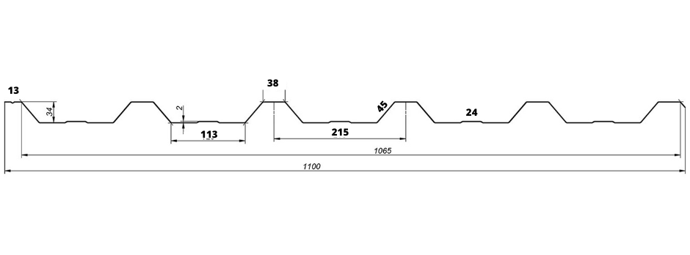
Saját gyártású cserepes lemez - Szinusz
Teljes szélesség: 1190 mm | Nettó/m2
Fedőszélesség: 1104 mm | Nettó/m2
Mintamagasság: 20 mm | Nettó/m2
Modul hosszúság: 350 mm | Nettó/m2
Hosszúság maximum 6000 mm | Nettó/m2
Fényes festett 0,45 mm - RAL1015/9002/9006 | 2 261 Ft
Fényes festett 0,5 mm – RAL6011/6020/6029/8004 | 2 668 Ft
Matt festett 0,4 mm – RAL7024/8017 | 2 194 Ft
Matt festett 0,45 mm - RAL3009/7016/8004/8017 | 2 487 Ft
Matt festett 0,45 mm - RAL6020/8004/8019/9005 | 2 323 Ft
Matt festett 0,5 mm – RAL3011/7016/8017/8019 | 2 487 Ft
Páramentesítő filc | 674 Ft
Szinusz profilszivacs - párban (Felső + alsó) | 933 Ft/pár
Hatlap fejű csavar - Fába 4,8x35 mm / Fémbe 4,8x19 mm / Fűző 4,8x20 mm | 20,00 Ft/db
Opel csavar - Fémbe 4,2x13 mm / 4,2x16 mm / 4,2x19 mm | 20,00 Ft/db
Popszegecs 3,2x8,0 mm – RAL1019/7016/8003/8017/9002 | 15,00 Ft/db
Mágneses behajtófej - 8 mm | 670 Ft/db
Fényes javítóspray - 400 ml | 2 705 Ft/db
Matt javítóspray - 400 ml | 2 705 Ft/db
80 m2 alatti páramentesítő filccel rendelt cserepes lemezek kismennyiségi felára: 15.000 Ft+ÁFA
40 m2 alatti cserepes lemez rendelések kismennyiségi felára: 15.000 Ft+ÁFA
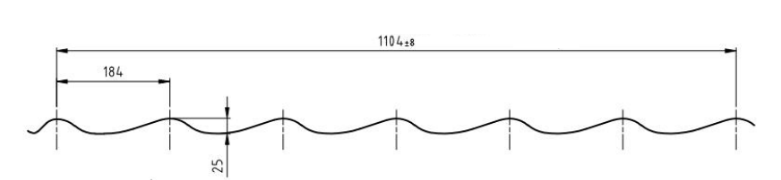
Saját gyártású Síklemez – Táblában
Teljes szélesség: 1250 mm | Nettó/m2
Minimum hosszúság: 1000 mm | Nettó/m2
Maximum hosszúság: 3000 mm | Nettó/m2
Horganyzott 0,5 mm | 2 018 Ft
Fényes festett 0,45 mm - RAL1015/9002/9006 | 2 158 Ft
Fényes festett 0,5 mm – RAL6011/6020/6029/8004 | 2 561 Ft
Fényes festett 0,6 mm - Két oldalon fényes RAL3009 | 2 953 Ft
Matt festett 0,4 mm – RAL7024/8017 | 2 000 Ft
Matt festett 0,45 mm - RAL3009/6020/7016/8004/8017/8019/9005 | 2 393 Ft
Matt festett 0,5 mm – RAL3011/7016/8017/8019 | 2 472 Ft
Két oldalon Matt festett 0,46 mm - RAL7016 | 2 590 Ft
Egy oldalon famintás Dió - 0,45 mm | 2 766 Ft
Egy oldalon famintás Aranytölgy / Sonoma / Antracit tölgy - 0,45 mm | 2 962 Ft
Két oldalon famintás Dió / Aranytölgy - 0,45 mm | 3 198 Ft
Két oldalon famintás Sonoma / Antracit tölgy - 0,45 mm | 3 374 Ft
Két oldalon famintás Cseresznye - 0,4 mm | 2 705 Ft
Hatlap fejű csavar - Fába 4,8x35 mm / Fémbe 4,8x19 mm / Fűző 4,8x20 mm | 20,00 Ft/db
Opel csavar - Fémbe 4,2x13 mm / 4,2x16 mm / 4,2x19 mm | 20,00 Ft/db
Popszegecs 3,2x8,0 mm – RAL1019/7016/8003/8017/9002 | 15,00 Ft/db
Mágneses behajtófej - 8 mm | 670 Ft/db
Fényes javítóspray - 400 ml | 2 705 Ft/db
Matt javítóspray - 400 ml | 2 705 Ft/db

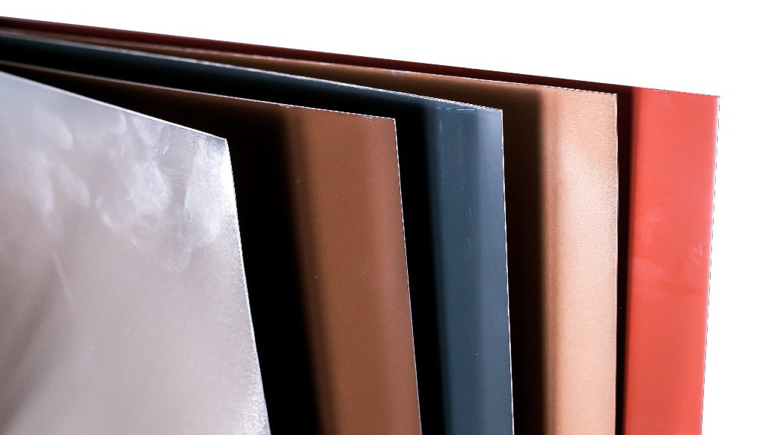
Saját gyártású Síklemez - Tekercsben
Teljes szélesség: 1250 mm | Nettó/m2
Maximum hosszúság: 10000 mm | Nettó/m2
Horganyzott 0,5 mm | 2 157 Ft
Fényes festett 0,45 mm - RAL1015/9002/9006 | 2 559 Ft
Fényes festett 0,5 mm – RAL6011/6020/6029/8004 | 2 750 Ft
Fényes festett 0,6 mm - Két oldalon fényes RAL3009 | 3 157 Ft
Matt festett 0,4 mm – RAL7024/8017 | 2 138 Ft
Matt festett 0,45 mm - RAL3009/6020/7016/8004/8017/8019/9005 | 2 559 Ft
Matt festett 0,5 mm – RAL3011/7016/8017/8019 | 2 659 Ft
Két oldalon Matt festett 0,46 mm - RAL7016 | 2 768 Ft
Egy oldalon famintás Dió - 0,45 mm | 2 957 Ft
Egy oldalon famintás Aranytölgy / Sonoma / Antracit tölgy - 0,45 mm | 3 167 Ft
Két oldalon famintás Dió / Aranytölgy - 0,45 mm | 3 418 Ft
Két oldalon famintás Sonoma / Antracit tölgy - 0,45 mm | 3 607 Ft
Két oldalon famintás Cseresznye - 0,4 mm | 2 892 Ft
Hatlap fejű csavar - Fába 4,8x35 mm / Fémbe 4,8x19 mm / Fűző 4,8x20 mm | 20,00 Ft/db
Opel csavar - Fémbe 4,2x13 mm / 4,2x16 mm / 4,2x19 mm | 20,00 Ft/db
Popszegecs 3,2x8,0 mm – RAL1019/7016/8003/8017/9002 | 15,00 Ft/db
Mágneses behajtófej - 8 mm | 670 Ft/db
Fényes javítóspray - 400 ml | 2 705 Ft/db
Matt javítóspray - 400 ml | 2 705 Ft/db
15 m2 alatti rendelések kismennyiségi felára: 10.000 Ft+ÁFA
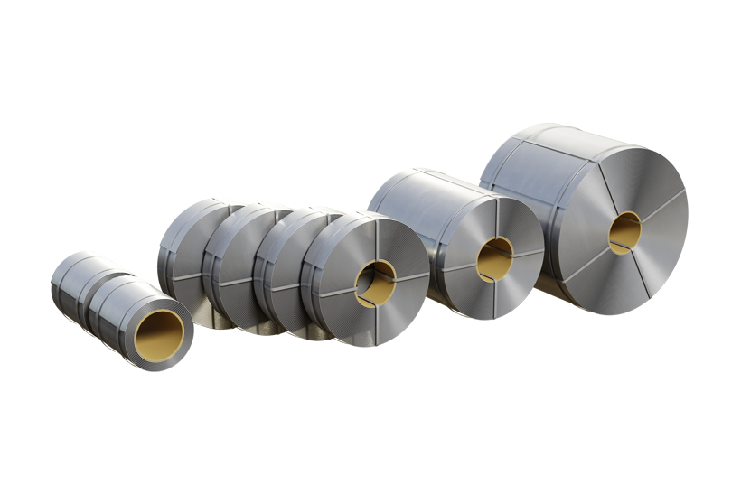

Standard élhajlítások Fényes/Horganyzott
Nettó / 2 méter:
Megnevezés: | Teríték: | Fényes 0,4 mm | Fényes 0,45 mm | Fényes 0,5 mm | Horganyzott 0,4 mm | Horganyzott 0,5 mm
Trapézlemez "U" kerítésszegő 1250 mm/db | 80 mm | 1 152 Ft | 1 152 Ft | 1 280 Ft | 928 Ft | 1 184 Ft
Cserepeslemez gerincelem | Kicsi | 3 887 Ft | 4 531 Ft | 4 853 Ft | - | -
Cserepeslemez gerincelem | Nagy | - | 5 750 Ft | 6 095 Ft | - | -
Trapézlemez gerincelem | 312 mm | 2 995 Ft | 3 370 Ft | 3 744 Ft | 2 714 Ft | 3 463 Ft
Trapézlemez gerincelem | 416 mm | 3 994 Ft | 4 493 Ft | 4 992 Ft | 3 619 Ft | 4 618 Ft
Felső oromszegély | 312 mm | 2 995 Ft | 3 370 Ft | 3 744 Ft | 2 714 Ft | 3 463 Ft
Cserép alatti oromszegély | 312 mm | 2 995 Ft | 3 370 Ft | 3 744 Ft | 2 714 Ft | 3 463 Ft
Falszegély | 208 mm | 1 997 Ft | 2 246 Ft | 2 496 Ft | 1 810 Ft | 2 309 Ft
Felső falszegély | 208 mm | 1 997 Ft | 2 246 Ft | 2 496 Ft | 1 810 Ft | 2 309 Ft
Cserép alatti oromszegély | 416 mm | 3 994 Ft | 4 493 Ft | 4 992 Ft | 3 619 Ft | 4 618 Ft
Vápalemez | 416 mm | 3 994 Ft | 4 493 Ft | 4 992 Ft | 3 619 Ft | 4 618 Ft
Hófogó | 208 mm | 1 997 Ft | 2 246 Ft | 2 496 Ft | 1 810 Ft | 2 309 Ft
Ereszszegély | 208 mm | 1 997 Ft | 2 246 Ft | 2 496 Ft | 1 810 Ft | 2 309 Ft
Törésvonal szegély | 250 mm | 2 400 Ft | 2 700 Ft | 3 000 Ft | 2 175 Ft | 2 775 Ft
Felső kéményszegő | 500 mm | 4 800 Ft | 5 400 Ft | 6 000 Ft | 4 350 Ft | 5 550 Ft
Alsó kéményszegő | 500 mm | 4 800 Ft | 5 400 Ft | 6 000 Ft | 4 350 Ft | 5 550 Ft
Oldalsó kéményszegő | 500 mm | 4 800 Ft | 5 400 Ft | 6 000 Ft | 4 350 Ft | 5 550 Ft

Standard élhajlítások Matt/Famintás
Nettó / 2 méter:
Megnevezés: | Teríték: | Matt 0,4 mm | Matt 0,45 mm | Matt 0,5 mm | Famintás egy oldalas | Famintás két oldalas
Trapézlemez "U" kerítésszegő 1250 mm/db | 80 mm | 1 296 Ft | 1 368 Ft | 1 512 Ft | 1 742 Ft | 1 944 Ft
Cserepeslemez gerincelem | Kicsi | 4 255 Ft | 4 945 Ft | 5 635 Ft | - | -
Cserepeslemez gerincelem | Nagy | - | 5 865 Ft | 6 325 Ft | - | -
Trapézlemez gerincelem | 312 mm | 3 370 Ft | 3 557 Ft | 3 931 Ft | 4 530 Ft | 5 054 Ft
Trapézlemez gerincelem | 416 mm | 4 493 Ft | 4 742 Ft | 5 242 Ft | 6 040 Ft | 6 739 Ft
Felső oromszegély | 312 mm | 3 370 Ft | 3 557 Ft | 3 931 Ft | 4 530 Ft | 5 054 Ft
Cserép alatti oromszegély | 312 mm | 3 370 Ft | 3 557 Ft | 3 931 Ft | 4 530 Ft | 5 054 Ft
Falszegély | 208 mm | 2 246 Ft | 2 371 Ft | 2 621 Ft | 3 020 Ft | 3 370 Ft
Felső falszegély | 208 mm | 2 246 Ft | 2 371 Ft | 2 621 Ft | 3 020 Ft | 3 370 Ft
Vápalemez | 416 mm | 4 493 Ft | 4 742 Ft | 5 242 Ft | 6 040 Ft | 6 739 Ft
Hófogó | 208 mm | 2 246 Ft | 2 371 Ft | 2 621 Ft | 3 020 Ft | 3 370 Ft
Ereszszegély | 208 mm | 2 246 Ft | 2 371 Ft | 2 621 Ft | 3 020 Ft | 3 370 Ft
Törésvonal szegély | 250 mm | 2 700 Ft | 2 850 Ft | 3 150 Ft | 3 630 Ft | 4 050 Ft
Felső kéményszegő | 500 mm | 5 400 Ft | 5 700 Ft | 6 300 Ft | 7 260 Ft | 8 100 Ft
Alsó kéményszegő | 500 mm | 5 400 Ft | 5 700 Ft | 6 300 Ft | 7 260 Ft | 8 100 Ft
Oldalsó kéményszegő | 500 mm | 5 400 Ft | 5 700 Ft | 6 300 Ft | 7 260 Ft | 8 100 Ft

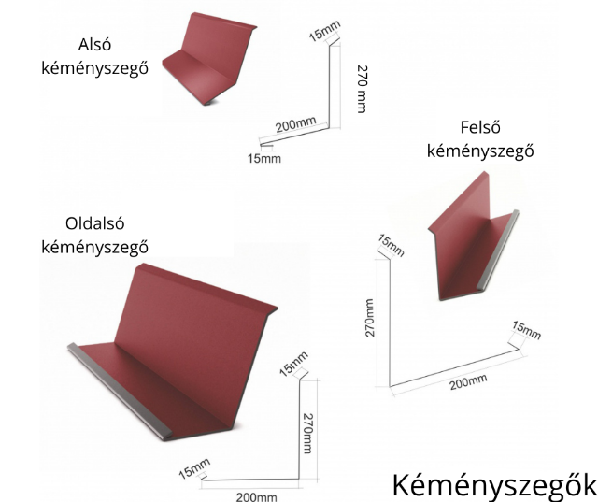
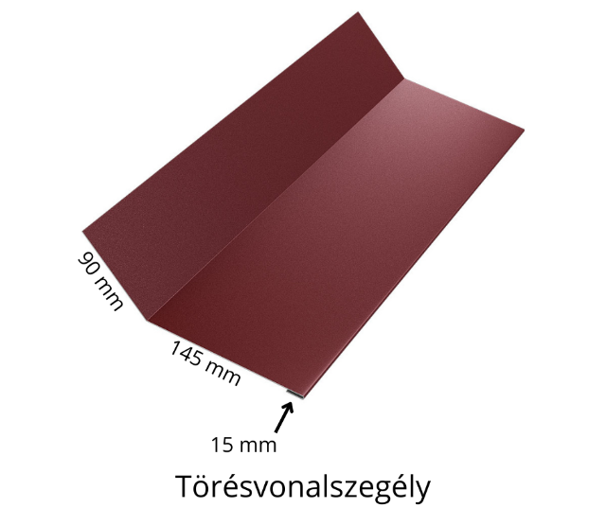
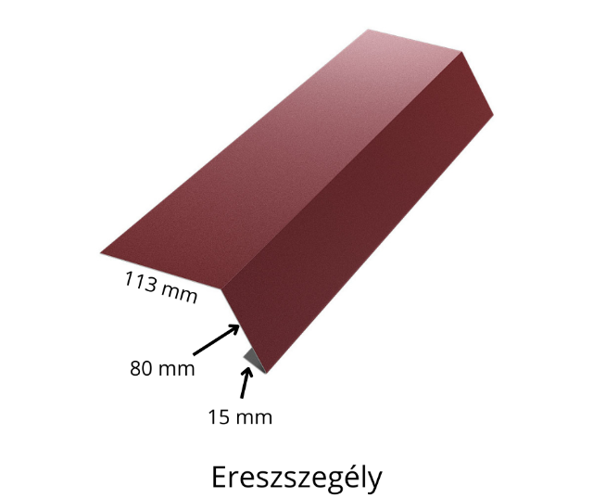
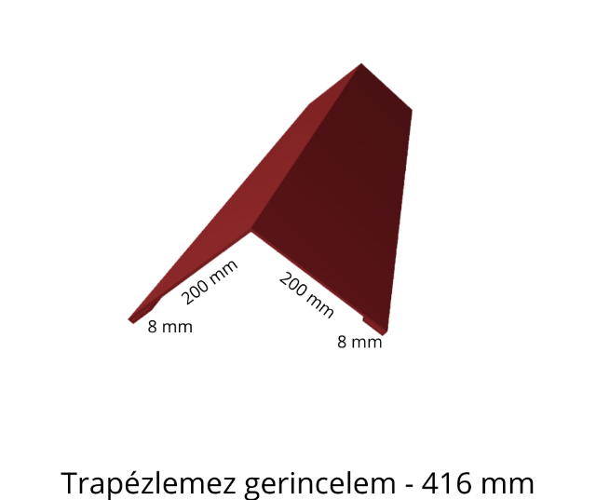
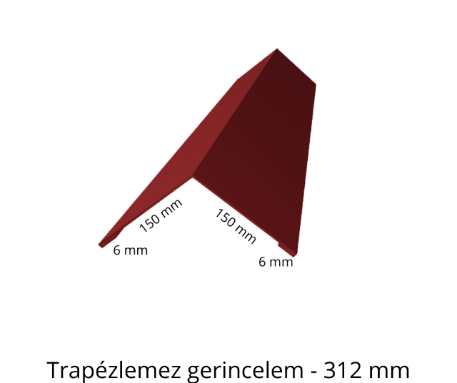
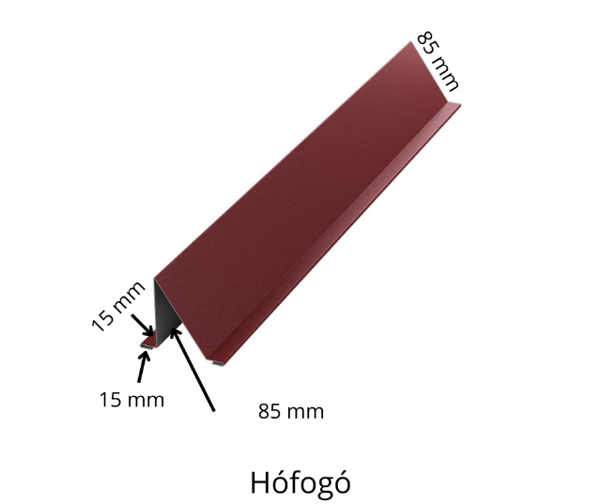
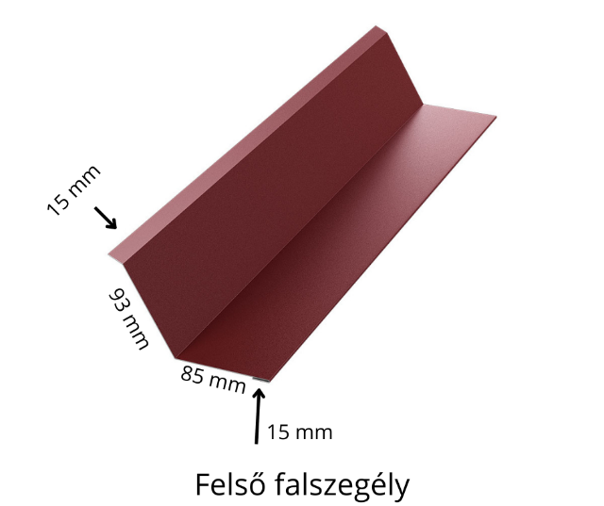
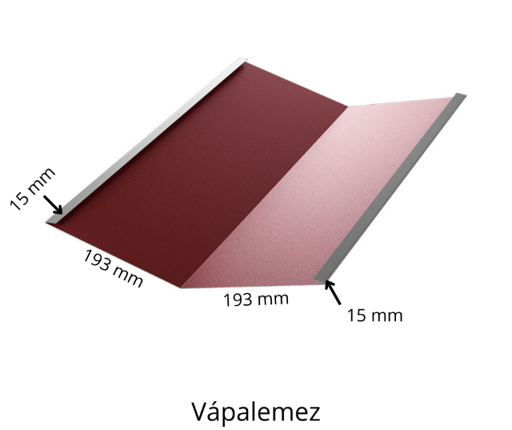
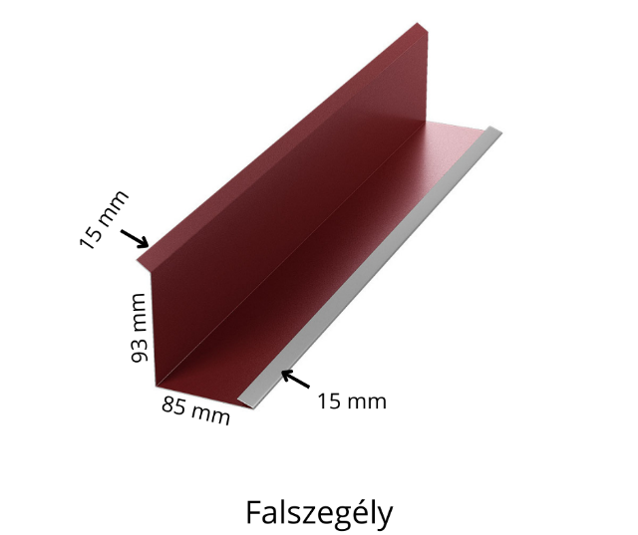
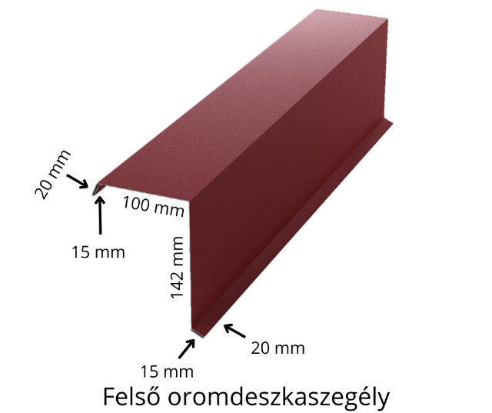
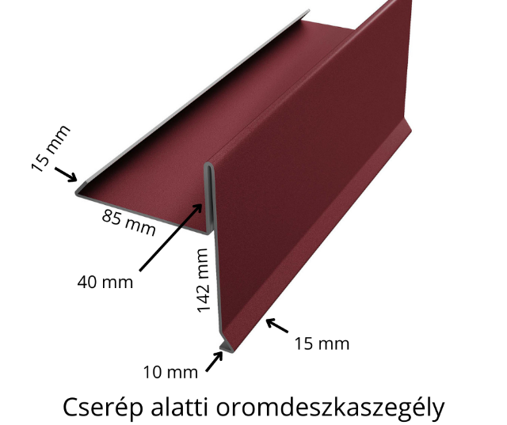

Páraáteresztő fóliák | Nettó/m2:
Páraáteresztő fólia 140 g 1,5x50 / 1,5x20 m (75 / 30 m2) | 316 Ft
Párazáró fóliák | Nettó/m2:
Párazáró fólia 100 g/m2 1,5x50 m: 75 m2 | 226 Ft
Gerinc kiegészítők | Nettó/db:
Perforált véglezáró cserepes gerincelemhez - Fényes | 2 092 Ft
Perforált véglezáró cserepes gerincelemhez - Matt | 2 218 Ft
Perforált véglezáró cserepes gerincelemhez – Petra Matt | 2 678 Ft
Cserepes gerincelem végzáró - Fényes | 6 665 Ft
Cserepes gerincelem végzáró - Matt | 6 836 Ft
Cserepes gerincelem végzáró – Petra Matt | 7 781 Ft
Cserepes gerincelem nagy végzáró - Fényes | 6 949 Ft
Cserepes gerincelem nagy végzáró - Matt | 7 113 Ft
Cserepes gerincelem nagy végzáró – Petra Matt | 8 058 Ft
Javító festékek - 400 ml | Nettó/db:
Fényes javítófesték | 2 705 Ft
Matt javítófesték | 2 705 Ft
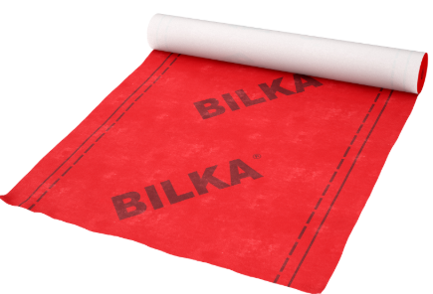
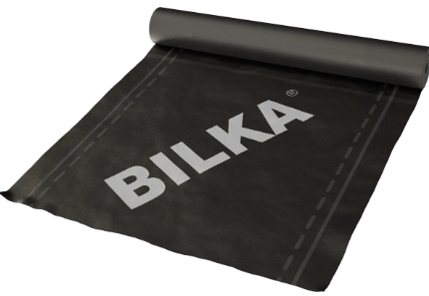
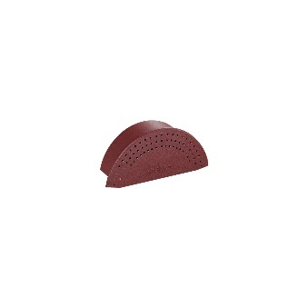
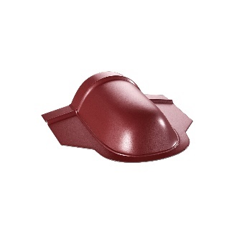
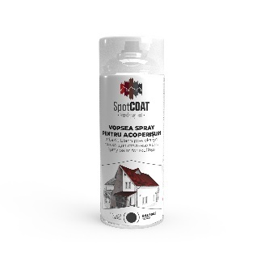
Szellőző kiegészítők | Nettó/db:
Ereszszegély szalag 5 m x 100 mm | 1 267 Ft
Gerincelem Szalag 5 m x 310 mm RAL8004/8017/9005/7024 | 2 915 Ft
Ereszfésű | Nettó/db:
Szellőzött ereszfésű | 454 Ft
Ereszfésű | 252 Ft
Omega hófogó | Nettó/db:
Omega Fényes | 580 Ft
Omega Matt | 668 Ft
Omega Petra Matt | 819 Ft
Szellőző kosarak | Nettó/db:
Szellőzőkosár - Classic | 18 900 Ft
Kiszerelés | Bevonat | Fémbe | Fába | Fűző | Opel fémbe |  |  | Nettó Darab ár | Nettó Doboz ár
250 db | RAL festett | 4,8x19 mm | 4,8x35 mm | 4,8x20 mm | 4,2x13 mm | 4,2x16 mm | 4,2x19 mm | 25,00 Ft/db | 20,0 Ft/db
250 db | Horganyzott | 4,8x19 mm | 4,8x35 mm | 4,8x20 mm | - |  |  | 25,00 Ft/db | 20,0 Ft/db
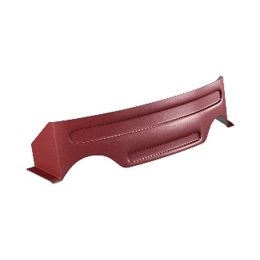
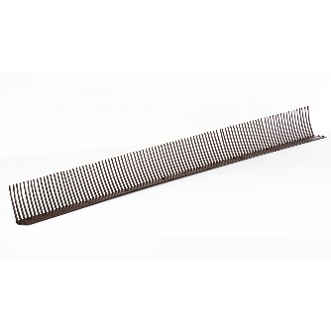
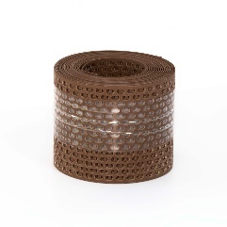

Szögletes kerítésléc - 120 mm
Bevonat |  | Nettó/fm:
Két oldalon famintás 0,45 mm |  | 1 080 Ft
Két oldalon matt festett 0,45 mm |  | 1 050 Ft
Popszegecs |  | 15,00 Ft/db
Csavar – Fémbe 4,8x19 mm |  | 20,00 Ft/db
Opel csavar – 4,2x13 / 4,2x16 / 4,2x19 mm |  | 20,00 Ft/db
Faminták: Dió, Aranytölgy, Sonoma tölgy, Antracit tölgy, Cseresznye
Matt színek: RAL6020, RAL7016, RAL8004, RAL8017
20 fm alatt +20% felár
Szögletes kerítésléc befogadó - U profil
Bevonat |  | Nettó/fm:
Két oldalon famintás 0,45 mm |  | 1 080 Ft
Két oldalon matt festett 0,45 mm |  | 1 050 Ft
Popszegecs |  | 15,00 Ft/db
Csavar – Fémbe 4,8x19 mm |  | 20,00 Ft/db
Opel csavar – 4,2x13 / 4,2x16 / 4,2x19 mm |  | 20,00 Ft/db
Faminták: Dió, Aranytölgy, Sonoma tölgy, Antracit tölgy, Cseresznye
Matt színek: RAL6020, RAL7016, RAL8004, RAL8017
20 fm alatt +20% felár
Szögletes kerítésléc - 125 mm
Bevonat |  | Nettó/fm:
Két oldalon famintás 0,45 mm |  | 1 148 Ft
Két oldalon Fényes RAL7016 0,45 mm |  | 1 148 Ft
Két oldalon MATT RAL7016 0,45 mm |  | 1 148 Ft
Popszegecs |  | 15,00 Ft/db
Csavar – Fémbe 4,8x19 mm |  | 20,00 Ft/db
Opel csavar – 4,2x13 / 4,2x16 / 4,2x19 mm |  | 20,00 Ft/db
Faminták: Dió, Aranytölgy, Sonoma tölgy, Antracit tölgy
Szögletes kerítésléc befogadó - U profil
 |  | Nettó/fm:
Két oldalon famintás 0,45 mm |  | 1 636 Ft
Két oldalon RAL7016 0,45 mm |  | 1 636 Ft
Két oldalon MATT RAL7016 0,45 mm |  | 1 636 Ft
Popszegecs |  | 15,00 Ft/db
Csavar – Fémbe 4,8x19 mm |  | 20,00 Ft/db
Opel csavar – 4,2x13 / 4,2x16 / 4,2x19 mm |  | 20,00 Ft/db
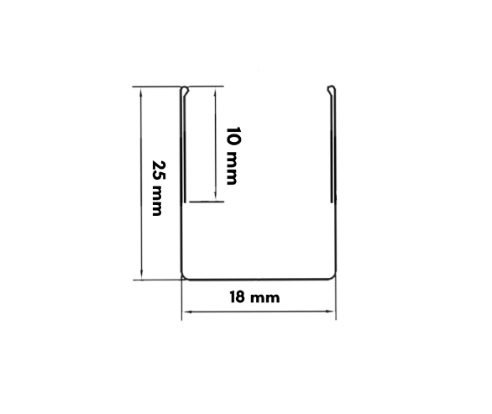
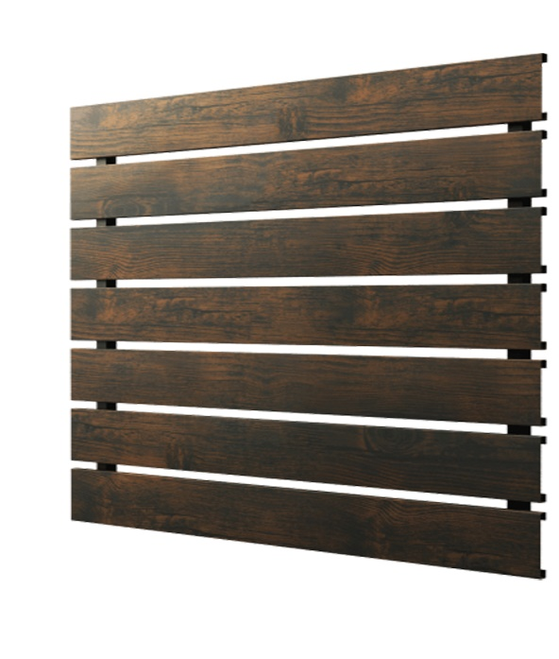
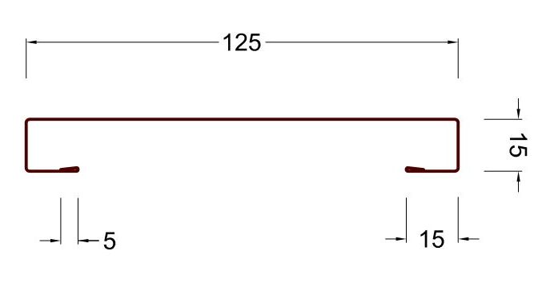
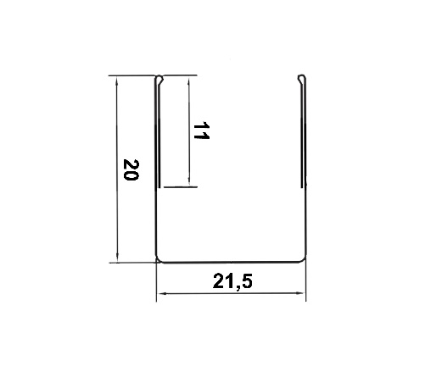
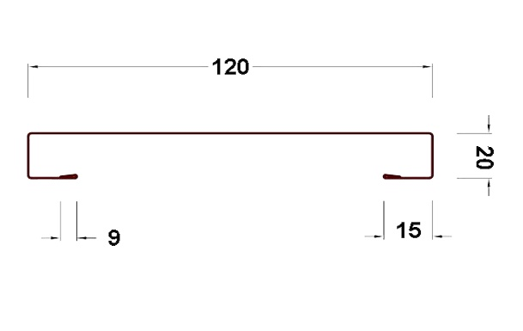

Íves acél kerítésléc - 110 mm
Minimum hosszúság: 200 mm | Nettó/fm:
Maximum hosszúság: 4000 mm | Nettó/fm:
SSAB Fényes két oldalon festett 0,6 mm | 1 439 Ft
SSAB Matt két oldalon festett 0,6 mm | 1 568 Ft
Fényes festett 0,5 mm | 787 Ft
Fényes festett 0,45 mm | 732 Ft
Fényes két oldalon festett 0,5 mm | 867 Ft
Fényes két oldalon festett 0,4 mm | 695 Ft
Fekete Famintás 0,5 mm | 1 046 Ft
Matt festett 0,5 mm | 818 Ft
Matt festett 0,45 mm | 787 Ft
Matt két oldalon festett 0,5 mm | 904 Ft
Matt két oldalon festett 0,4 mm | 756 Ft
2 oldalon famintás 0,45 mm | 975 Ft
Popszegecs | 15,00 Ft/db
Csavar – Fémbe 4,8x19 mm | 20,00 Ft/db
Opel csavar – 4,2x13 / 4,2x16 / 4,2x19 mm | 20,00 Ft/db
20 fm alatt +20% felár
Faminták: Dió, Aranytölgy, Sonoma tölgy, Antracit tölgy, Cseresznye
Egyoldali Matt: RAL3009, RAL6005, RAL6020, RAL7016, RAL8004, RAL8017
Kétoldali matt: RAL6020, RAL7016, RAL8004, RAL8017
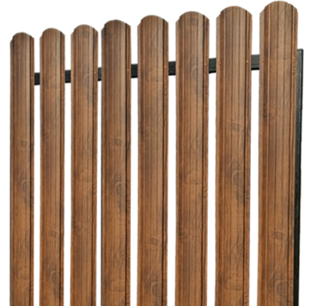
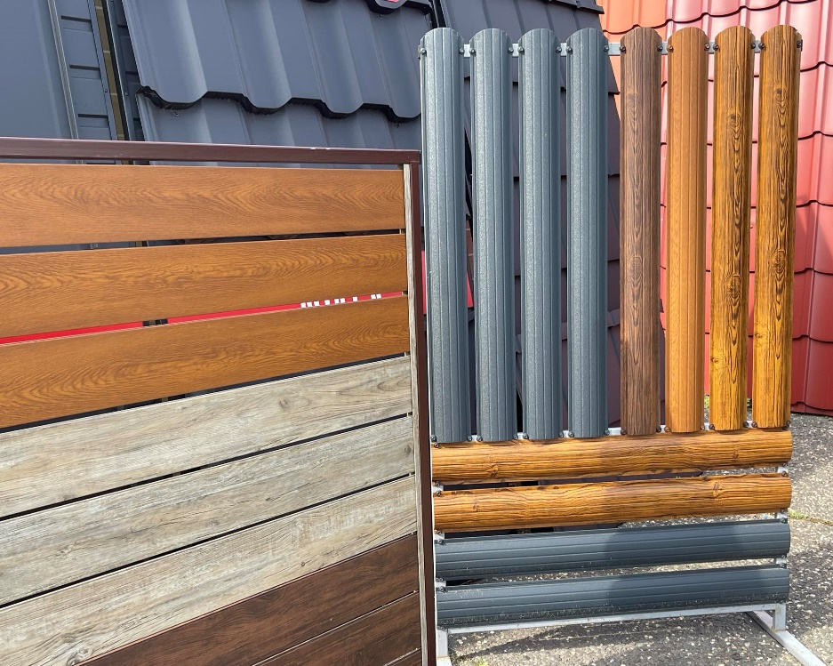
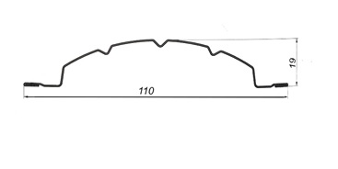
1. | Ereszcsatorna
2. | Lefolyócső
3. | Belsőszeglet
4. | Külső szeglet
5. | Gumis toldó elem
6. | Véglemez
7. | Csatornatartóvas 210 mm
8. | Csavart csatornatartó vas
9. | Csatornatartóvas 160 mm
10. | Kombinált csatornatartó vas
11. | Állítható csatornatartó vas
12. | Csatorna függesztőszalag
13. | Betorkolló
14. | Csőkönyök
15. | Közdarab
16. | Lefolyócső tartó bilincs
17. | Csőbilincs
18. | Vízgyűjtő tölcsér
19. | Lefolyócső elágazás
20. | Kifolyóelágazás
21. | Alsókifolyó
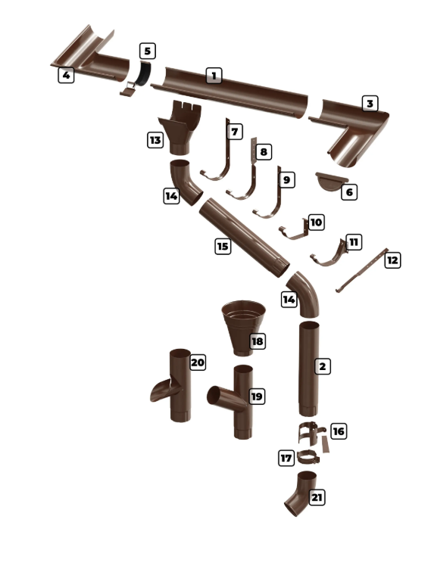

Ereszcsatorna rendszer 150/100
Megnevezés | Nettó/db:
Megnevezés | Magnelis | Fényes | Matt
Ereszcsatorna 4000 mm | 6 783 Ft | 7 983 Ft | 9 182 Ft
Ereszcsatorna 3000 mm | 5 086 Ft | 5 990 Ft | 6 888 Ft
Ereszcsatorna 2000 mm | 3 395 Ft | 3 991 Ft | 4 588 Ft
Lefolyócső 100 / 3000 mm | 5 941 Ft | 6 986 Ft | 8 038 Ft
Csatornatartó 210 mm | 947 Ft | 996 Ft | 1 150 Ft
Csatornatartó 160 mm | 873 Ft | 923 Ft | 1 058 Ft
Csatornatartó KOMBI | 812 Ft | 855 Ft | 984 Ft
Csavart csatornatartó vas 150 | 1 384 Ft | 1 458 Ft | 1 679 Ft
Állítható csatornatartó 150 | 1 322 Ft | 793 Ft | 923 Ft
Spinglis csatorna tartó vas 300 | 1 501 Ft | 1 581 Ft | 1 814 Ft
Csatorna függesztő szalag | 332 Ft | 394 Ft | 517 Ft
Lefolyócső tartó bilincs 100 | 707 Ft | 830 Ft | 959 Ft
Csőbilincs 100 | 750 Ft | 879 Ft | 1 015 Ft
Véglemez | 707 Ft | 830 Ft | 959 Ft
Toldóelem | 941 Ft | 1 107 Ft | 1 273 Ft
Betorkolló csonk | 1 931 Ft | 2 276 Ft | 2 614 Ft
Csőkönyök 60 °-os | 1 931 Ft | 2 276 Ft | 2 614 Ft
Vízgyűjtő tölcsér | 6 599 Ft | 7 767 Ft | 8 930 Ft
Közdarab 1000 mm | 1 980 Ft | 2 331 Ft | 2 681 Ft
Külső szeglet 90° | 4 668 Ft | 5 492 Ft | 6 316 Ft
Belső szeglet 90° | 4 668 Ft | 5 492 Ft | 6 316 Ft
Lefolyócső elágazó | 7 663 Ft | 9 016 Ft | 10 369 Ft
Kifolyó elágazás | 8 303 Ft | 9 772 Ft | 11 236 Ft
Kifolyókönyök | 2 171 Ft | 2 552 Ft | 2 934 Ft

Teljes szélesség: | 1190 mm
Fedőszélesség: | 1104 mm
Minta magasság: | 20 mm
Modul hosszúság: | 350 mm
Kezdő modul: | 55 mm
Záró modul: | 50 - 300 mm
Gyártható méretek:
Modulszám | Lemezhossz
1 | 455 mm - 705 mm
2 | 805 mm - 1055 mm
3 | 1155 mm - 1405 mm
4 | 1505 mm - 1755 mm
5 | 1855 mm - 2105 mm
6 | 2205 mm - 2455 mm
7 | 2555 mm - 2805 mm
8 | 2905 mm - 3155 mm
9 | 3255 mm - 3505 mm
10 | 3605 mm - 3855 mm
11 | 3955 mm - 4205 mm
12 | 4305 mm - 4555 mm
13 | 4655 mm - 4905 mm
14 | 5005 mm - 5255 mm
15 | 5355 mm - 5605 mm
16 | 5705 mm - 5955 mm
17 | 6055 mm - 6305 mm
18 | 6405 mm - 6655 mm
19 | 6755 mm - 7005 mm
A két méret közé eső hosszúságot tudja vágni a gép.
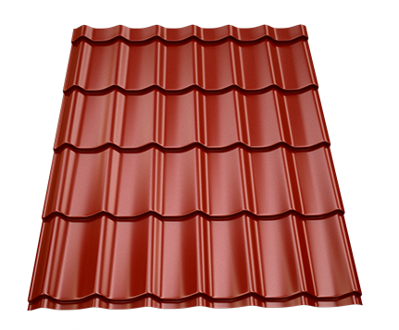
Szinuszos cserepes lemez vágási táblázat
Saját gyártású súlytáblázat.
0,3 mm
- T8: 1,90 kg/m2, T18: 1,96 kg/m2, T35: 2,05 kg/m2, Szinusz: 1,90 kg/m2, Sík: 1,79 kg/m2
0,35 mm
- T8: 2,57 kg/m2, T18: 2,66 kg/m2, T35: 2,75 kg/m2, Szinusz: 2,57 kg/m2, Sík: 2,42 kg/m2
0,4 mm
- T8: 2,76 kg/m2, T18: 2,85 kg/m2, T35: 2,96 kg/m2, Szinusz: 2,76 kg/m2, Sík: 2,6 kg/m2
0,45 mm
- T8: 3,50 kg/m2, T18: 3,65 kg/m2, T35: 3,75 kg/m2, Szinusz: 3,50 kg/m2, Sík: 3,30 kg/m2
0,46 mm
- T8: 3,60 kg/m2, T18: 3,75 kg/m2, T35: 3,90 kg/m2, Szinusz: 3,60 kg/m2, Sík: 3,45 kg/m2
0,5 mm
- T8: 3,85 kg/m2, T18: 4,00 kg/m2, T35: 4,15 kg/m2, Szinusz: 3,85 kg/m2, Sík: 3,65 kg/m2
0,6 mm
- T8: 4,75 kg/m2, T18: 4,90 kg/m2, T35: 5,10 kg/m2, Szinusz: 4,75 kg/m2, Sík: 4,50 kg/m2
Saját gyártású famintás választék.
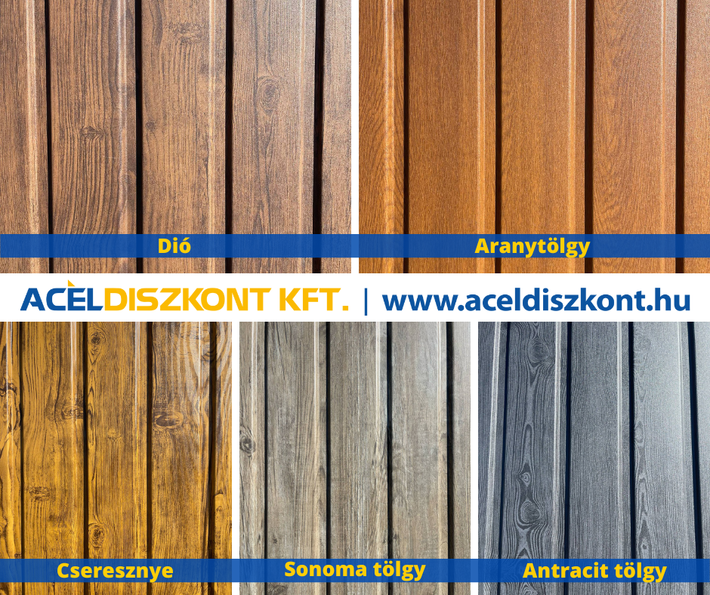
Megrendeléshez szükséges információk.
Rendelés leadása

- Megrendeléseket kizárólag emailben vagy személyesen telephelyeinken tudunk rögzíteni, telefonon nem tudjuk elfogadni.
Megrendelés rögzítéséhez az alábbiakra van szükségünk minden esetben.
- Számlázási név:
- Számlázási cím:
- Szállítás esetén szállítási cím:
- Cég esetén adószám:
- Cég esetén fordított áfa nyilatkozat kitöltése:
- Email cím:
- Mobilos elérhetőség:
- Terméknév:
- Vastagság:
- Színkód:
- Hosszméret és darabszám:
A visszaigazolásban (árajánlat / díjbekérő / vevői rendelés) szereplő adatok, termékek, színkódok, számlázási és szállítási adatok helyességét minden esetben kérjük áttekinteni, ellenőrizni, az előleg kifizetését követően elfogadottnak tekintjük a megrendelést, legyártást követően a termékek módosítására nincs lehetőség. Egyedi megrendelés esetén a Megrendelő tudomásul veszi és elfogadja, hogy az előleg megfizetésével és/vagy a rendelés elfogadását követően a megrendelés nem mondható le. Az előleg megfizetésével és/vagy a rendelés elfogadásával a felek között a szerződés véglegessé válik, és a Megrendelő kötelezettséget vállal a megrendelés teljesítésének átvételére.

Fizetési feltételek

- Előleg minden megrendeléshez szükséges melynek minimum mértéke 50%, nettó: 50.000 Ft alatti megrendeléseket 100%-ban szükséges előre fizetni.
- Fennmaradó összeg teljesítése telephelyi átvétel esetén: szállításkor telephelyünkön kiértesítést követően legkésőbb 5 munkanapon belül.
- Fennmaradó összeg teljesítése szállítás esetén: utalással szállítás szervezés előtt vagy készpénzben szállításkor sofőrünknek.
Gyártási határidők:

- 50 m2 alatti trapézlemezek gyártási határideje alapanyag függvényében 12 – 15 munkanap.
- 80 m2 alatti cserepes lemezek gyártási határideje alapanyag függvényében 12 – 15 munkanap.
- 50 m2 feletti trapézlemezek gyártási határideje 5 – 10 munkanap, Keceli vagy Kecskeméti telephelyi átvétellel.
- 80 m2 feletti cserepes lemezek gyártási határideje 5 – 10 munkanap, Keceli vagy Kecskeméti telephelyi átvétellel.

Gyártási felár
- Saját gyártású páramentesítőfilccel rendelt trapézlemezeknél 40 m2 alatt, cserepes lemezeinknél 80 m2 alatti rendelésekhez 15.000 Ft+ÁFA kismennyiségi felárat számítunk fel színenként és vastagságonként.
- 15 m2 alatti trapézlemez rendelések kismennyiségi felára: 10.000 Ft+ÁFA.
- 10 m2 alatti trapézlemez rendelések kismennyiségi felára: 15.000 Ft+ÁFA.
- 40 m2 alatti cserepes lemez rendelések kismennyiségi felára: 15.000 Ft+ÁFA.
- A nem standard színű cserepes lemez rendeléseket 80 m2 alatt önmagában nem tudjuk legyártani.
- Standard színnek számít pl.: 0,45 mm Matt RAL3009/7016/8004/8017
- Nem standard színnek számít pl.: Fényes / Mattos RAL1002/1015/6011/6020/6029/9002/9003/9005/9006/9007
Rendelés pótlás

- Pótrendeléseknél árnyalatbéli eltérések előfordulhatnak, reklamációt ezzel kapcsolatban nem tudunk elfogadni.
- Pótrendeléshez minden esetben szükséges az eredeti megrendeléshez tartozó vevői megrendelés / számla.
Acéldiszkont Raklap betét díj

- 1200x2000 mm nettó: 20.000 Ft/db
- 1200x4000 mm nettó: 30.000 Ft/db
- 1200x5000 mm nettó: 40.000 Ft/db
- 1200x6000 mm nettó: 50.000 Ft/db
- EUR Nettó: 20.000 Ft/db
- Alátétfa nettó: 2000 Ft/db

Bilka Raklap betét díj

- EUR nettó: 20.000 Ft/db
- Kaloda nettó: 40.000 Ft/db
- Vas állvány nettó: 55.000 Ft/db

Telephelyi átvétel

- A megrendelés elkészültének kiértesítését követően az alábbi időpontokban vehető át.
- Árukiadás hétfőtől péntekig: 8.30-11.30, 13.00-15.30.
- Ebédidő: 12.00-13.00. ez idő alatt az árukiadás és rendelés felvétel szünetel.
- Az áru addig nem szállítható, míg a végösszeg teljesítésre nem került.
- Telephelyi átvétel esetén, kérem gondoskodjon megfelelő méretű szállítójárműről, amennyiben személyautóval, zárt, dobozos autóval, utánfutóval érkezik abban az esetben mérettől függően legalább 2 - 4 fő rakodó személy biztosítása szükséges a megrendelő részéről.
- Targoncás rakodást kizárólag az arra megfelelő járműre tudjuk biztosítani, aminek a raktere megegyezik a rendelt lemezek hosszával.
- Kérem gondoskodjon védelmi, illetve rögzítő eszközökről.
- Alátétfát 2000 Ft/db+ÁFA áron tudunk korlátozott mennyiségben biztosítani.
- Személyes átvétel esetén, a rendelés készre jelentését követően, az árut 5 munkanapon belül kérjük elszállítani telephelyünkről, ezt követően a 6. munkanaptól 7500 Ft+ÁFA/nap felárat számolunk fel.

A nem raktári tételek beérkezésére csak tájékoztató jellegű határidőt tudunk megadni. Az esetlegesen felmerülő csúszások miatt felelősséget, kártérítést nem vállalunk!

Házhoz szállítás

- Szállítási értesítés szállítást megelőző 1 – 2 munkanap.
- Rakodáshoz mindenképp gépi rakodóeszköz / emberi segítség (2-4 fő) biztosítása szükséges, melyről a megrendelőnek szükséges gondoskodni.
- Lepakolás a vevő / megrendelő felelőssége, anyag mozgatásból eredő károkért az Acéldiszkont Kft. felelősséget nem vállal.
- Az áru addig nem szállítható, míg a végösszeg teljesítésre nem került, ezt követően tudjuk csak megkezdeni a fuvarszervezést.

Elérhetőségeink

6000 Kecskemét Klebelsberg Kunó utca 17/A.
- Orcsik Csaba
Értékesítő
+36-30/116-3252
kecskemet@aceldiszkont.hu
- Polyák Kitti
Értékesítő / Számlázó
+36-30/095-1005
kecskemet@aceldiszkont.hu

6237 Kecel Külterület Hrsz.: 0224/40.
- Békés Zsuzsanna
Értékesítő
+36-30/497-6045
info@aceldiszkont.hu

